Comporre, costruire, fotografare
L’architetto Gian Luigi Banfi
fotografo razionalista

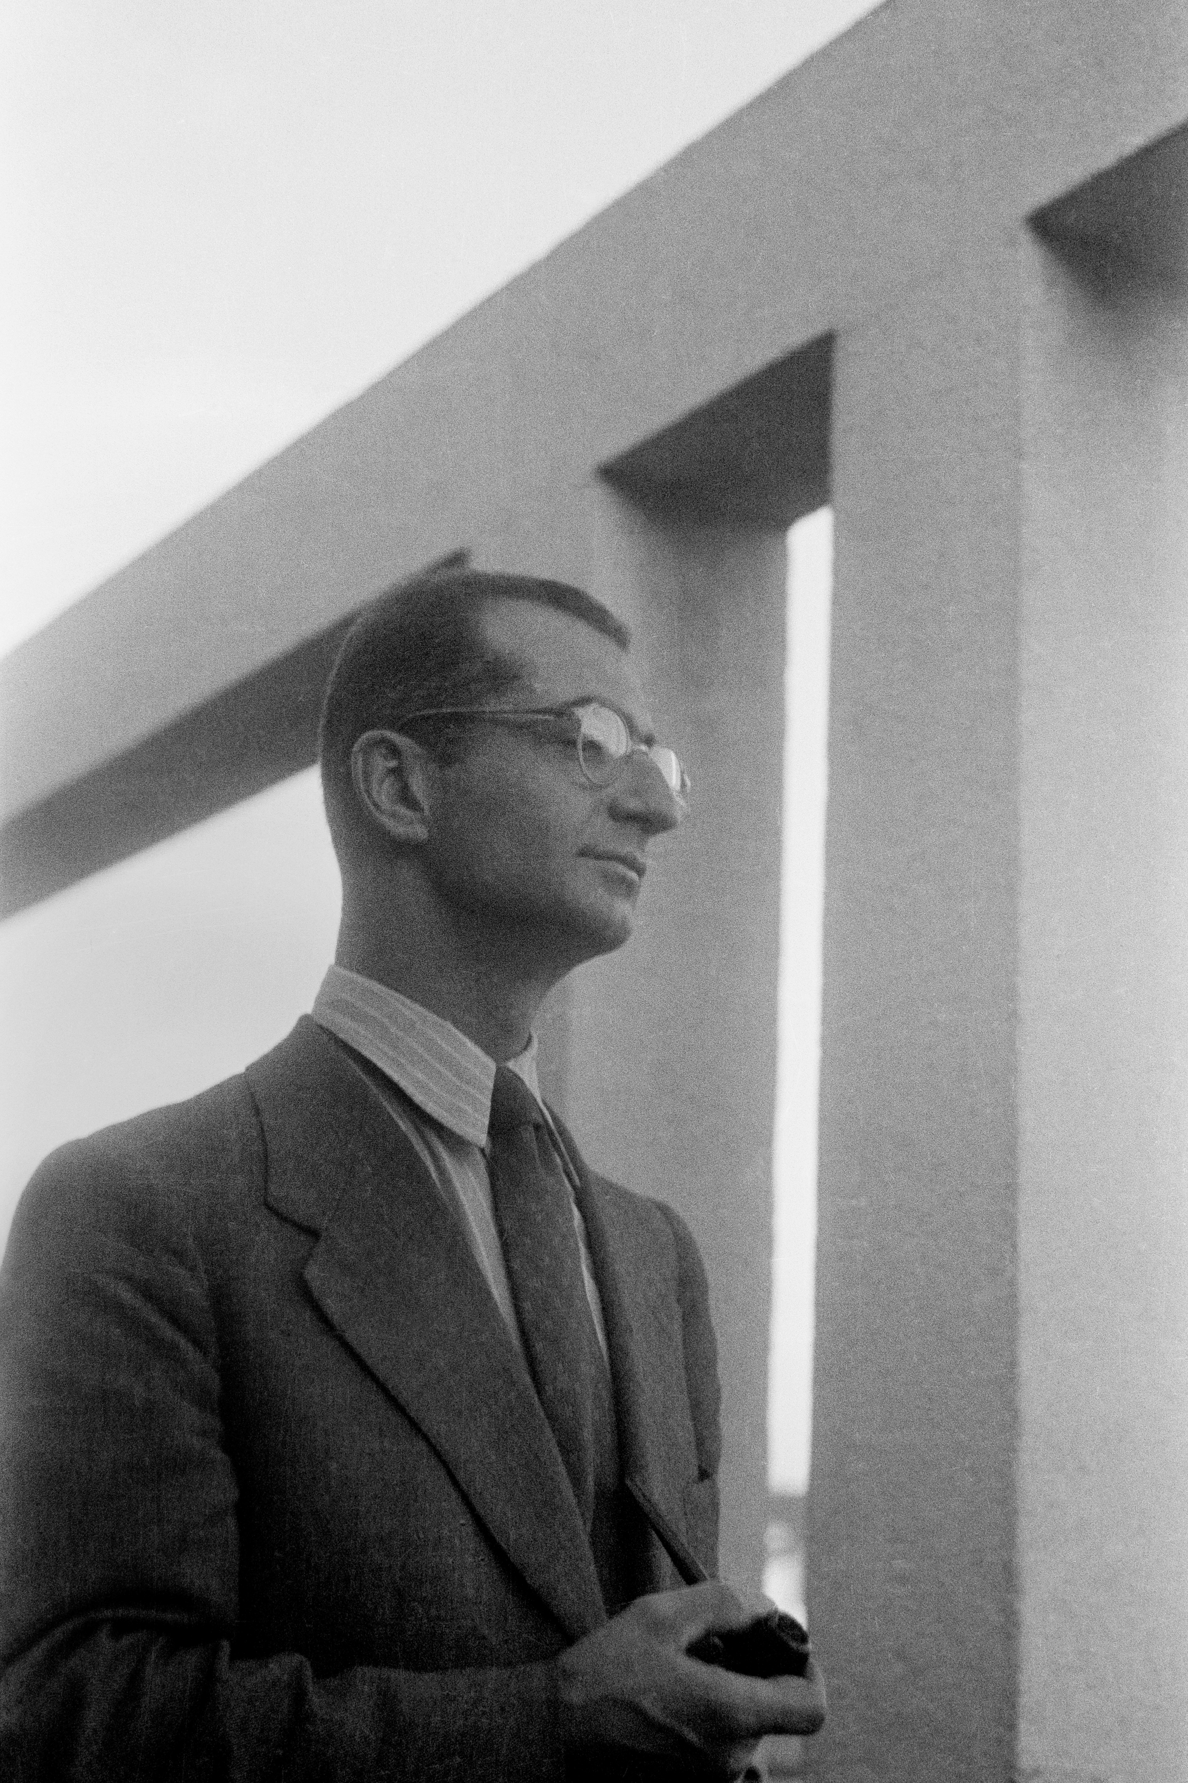

mostra a cura di
Giuliano Banfi e Serena Maffioletti

Università Iuav di Venezia
Cotonificio, spazio Gino Valle
Dorsoduro 2196

con il patrocinio
ANED (Associazione nazionale ex-deportati)
Pietre d’Inciampo
Milano è Memoria

inaugurazione
26 febbraio 2019, ore 15

intervengono
Giuliano Banfi, Alberto Bassi, Alberto Ferlenga, Serena Maffioletti, Angelo Maggi

apertura
26 febbraio > 15 marzo 2019
Università Iuav di Venezia
Cotonificio, spazio Gino Valle

orario
lunedì > venerdì 9 > 19
chiuso sabato e festivi
ingresso libero

Se la fotografia svolge un ruolo imprescindibile nella veicolazione del pensiero architettonico, essa è un singolare specchio e strumento dell’architettura laddove fotografo e architetto coincidono e se in entrambe le arti si palesano un talento e una ricerca tali da alimentare architettura e fotografia con la stessa riflessione estetica.
Il caso di Gian Luigi Banfi si offre con questa doppia valenza: architetto di grande pregio nonostante la brevità della vita (Milano 1910-Mauthausen 1945), protagonista del dibattito italiano entro il gruppo dei BBPR, fu un considerevole fotografo e fotografo di architettura.

L’occasione offerta all’Università Iuav di Venezia dal figlio Giuliano di presentare per la prima volta la ricerca architettonica del padre attraverso l’indagine fotografica da lui condotta consente di sfogliare nuove pagine del Razionalismo italiano, leggendo le opere realizzate e i cantieri, la modernizzazione di Milano, gli allestimenti della Triennale, l’itinerario nell’interior e nell’industrial design, gli esiti dei grandi concorsi di architettura.
Un’indagine dall’interno tramite lo occhio misuratore del compositore e del costruttore, che indaga e fissa architetture e città nel loro farsi nel XX secolo; lo svelarsi attraverso l’obiettivo fotografico dell’architetto che, nel mentre sorveglia e indirizza la costruzione, scruta l’apparire di un nuovo pensiero creativo.

La mostra appartiene alla ricerca che il “sistema” Archivio Progetti sta conducendo fin dalla mostra su Rogers tenuta alla Fondazione Masieri negli anni ’90, ricerca successivamente alimentata dalle donazioni fatte dai BBPR, quindi da quella del fondo Enrico Peressutti da parte della figlia Marina.

informazioni
SBD Archivio Progetti
T +39 041 257 1011
E archivioprogetti@iuav.it
http://www.iuav.it/ARCHIVIO-P/

ApOnline
Facebook APOnlineIuav
Instagram Iuav_archivio_progetti

